ML03_I2C-vlhkost
Téma: Sběrnice I2C a její konfigurace, senzor vlhkosti HTU21D, zobrazení rozdílných zpráv z jednoho topicu odděleně.
Cíl hodiny: Umět připojit senzor vlhkosti s využitím sběrnice I2C a sestavit diagram pro oddělený výpis teploty a výpis vlhkosti na dashboard po 5s.
Doba trvání: 2x45min
Pomůcky: Rasberry Pi 3, HTU21D, propojovací vodiče

Seznámení se senzorem HTU21D
Senzor využívá sériovou sběrnici Inter Integrated Circuit (dále jen I2C)
Inter Integrated Circuit
I2C je dvouvodičová sběrnice s možností připojení více slave zařízení k jednomu master I2C zařízení. I2C využívá dvě obousměrné linky: sériový datový signál (SDA) a sériový hodinový signál (SCL). Piny I2C jsou při rozsáhlejší sběrnici připojeny přes 1,8 kΩ pull-up rezistor na 3,3V.
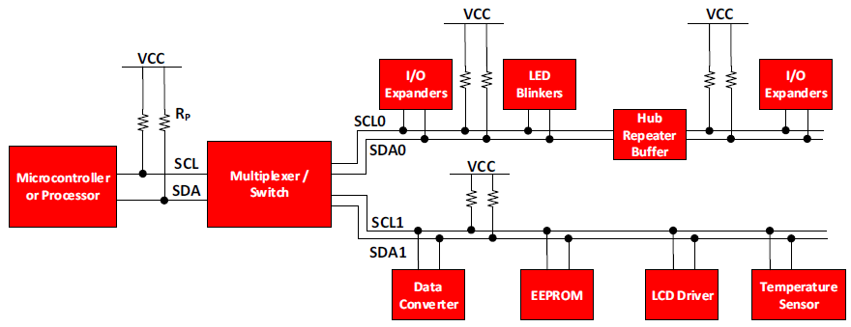
Propojení sběrnice I2C
RPI má na rozhraní GPIO k dispozici dvě I2C sběrnice.
Do operačního systému je pro diagnostiku připojení I2C zařízení vhodné doinstalovat nástroj na detekci I2C zařízení:
sudo apt-get install i2c-tools //příkaz pro instalaci nástroje na detekci I2C zařízení
sudo i2cdetect -y 1 // příkaz pro zobrazení zařízení
V operačním systému je I2C přístupné jako zařízení v adresáři: /dev/i2c-1
I2C piny v BCM módu: 2, 3 a ve WiringPi: 8, 9

Propojení senzoru s RPI
Na nepájivém poli připojte senzor HTU21D k napájení 3,3V a propojte s RPI pomocí sběrnice I2C podle obrázku:
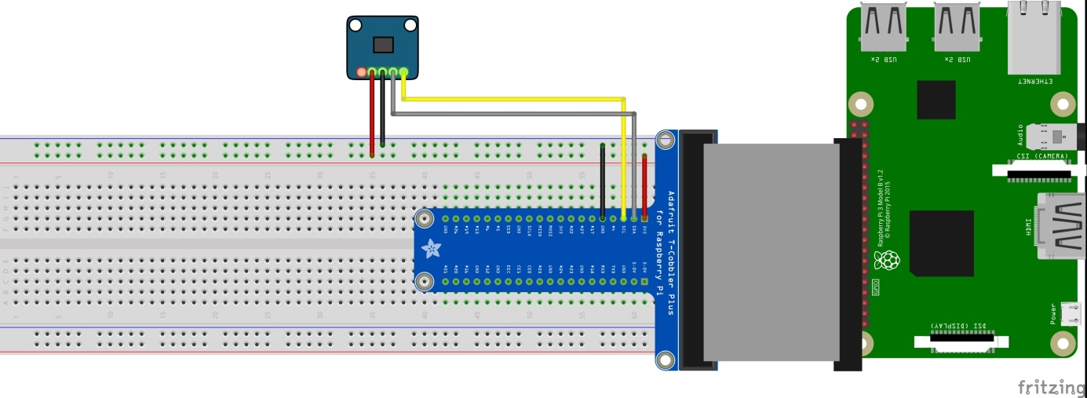

Sestavení diagramu a funkce filtru teploty a vlhkosti
Při zpracování diagramu je využit uzel HTU21D (nutné doinstalovat - manage palette - node-red-contrib-htu21d-2). Diagram pro měření teploty a vlhkosti vytvoříme podle obrázku:
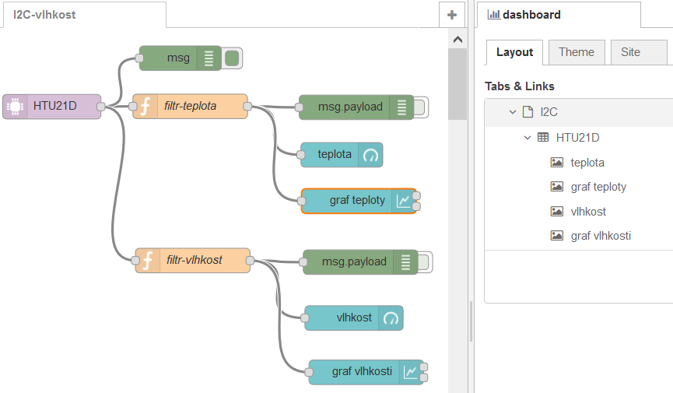
Pro nastavení filtru je nejprve potřeba znát obsah zprávy zasílané senzorem. Pro zobrazení celého topicu použijeme výpis ze senzoru pomocí uzlu debug nastavený na zobrazení celého topicu:
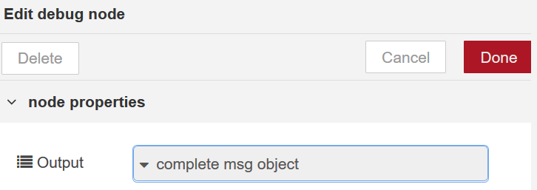
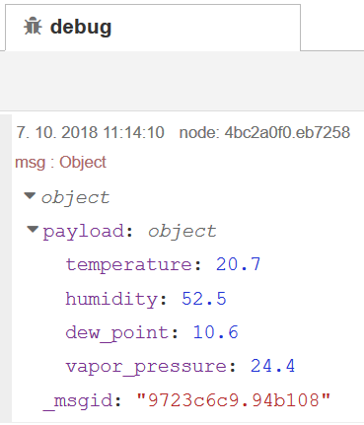
Ze struktury zprávy určíme nastavení filtru (msg.payload.temperature, msg.payload.humidity). Zpráva obsahuje další dílčí zprávy, které nevyužijeme (rosný bod - dew_point, přepočítaný tlak vapor_presure).
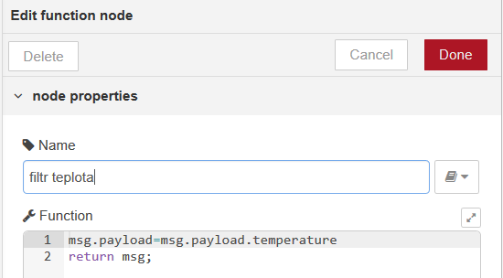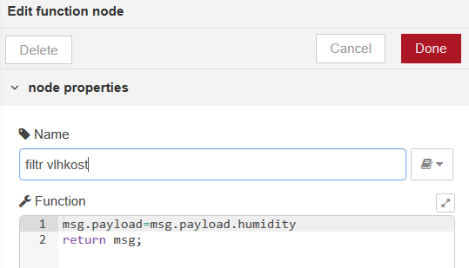
Parametry uzlů pro dashboard nastavíme pro zobrazení podle obrázku:
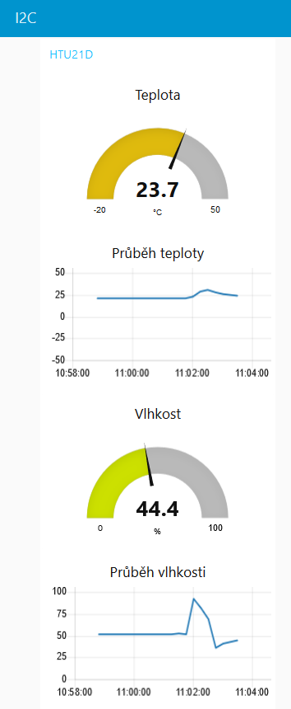

Vypracování PL03_I2C-vlhkost
Při úspěšném zpracování pracovního listu by žáci měli zvládnout:
- Propojit senzor teploty a vlhkosti HTU21D pomocí sběrnice I2C přes nepájivé pole s Raspberry Pi.
- Vytvořit funkci rozdělující topic ze senzoru HTU21D pro výpis teploty a pro výpis vlhkosti na dashboard
- Sestavit diagram pro výpis teploty a vlhkosti ze senzoru po 5s
- Graficky upravit dashboard podle zadání

